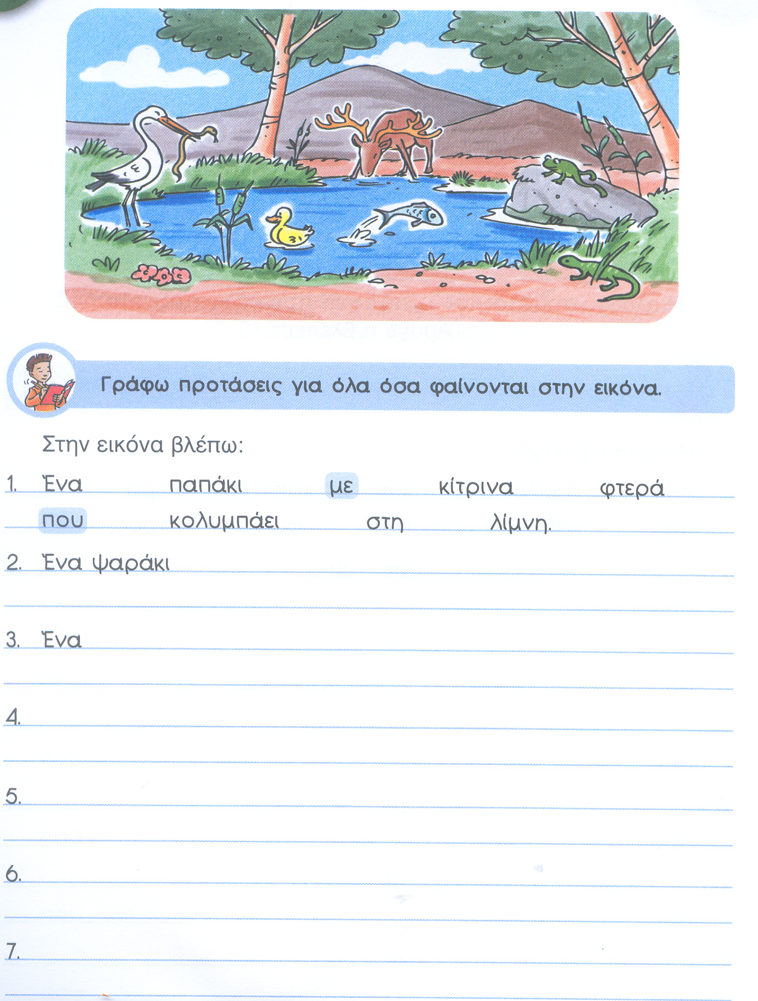
Γράφω τι βλέπω στην εικόνα.

Κάνω τις παρακάτω πράξεις.

9+1= 9+2= 9+3= 9+4 = 9+5 = 9+6 =

9+7 = 9+8 = 9+9 = 8+2 = 8+3 = 8+4 =

8+5= 8+6= 8+7= 8+8= 7+3 = 7+4 =

7+5 = 7+6 = 7+7 = 6+4 = 6+5 = 6+6 =

Βάζω ανάμεσα στους αριθμούς το σωστό σύμβολο ( < , >, = ).

25__52 13__12 35__35 49__50

41__40 29__31 43__34 28__18

12__21 46__51 32__23 17__19

Συμπληρώνω έναν αριθμό για να ισχύει η κάθε ισότητα και ανισότητα.

37 > ___ 42<___ 35=___ ___< 21

11>___ ___ > 47 36<___ 28>____

Ανεβαίνω:

  - 2 4 __ __ __ __ __ __ __ __

5-5 5 __ __ __ __ __ __ __ __ __

10-10 10 __ __ __ __

